Aula 2 - Projetos Led
Exemplo de Pisca Led feito no arduino feito no tinkercad
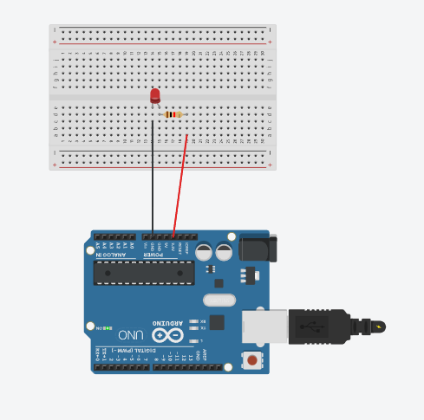

Exemplo 2: duino.app
Função inicial de Pisca Led Default

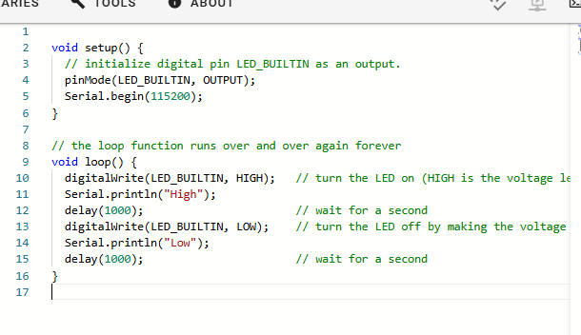
Função alterando a porta padrão para a porta 12:

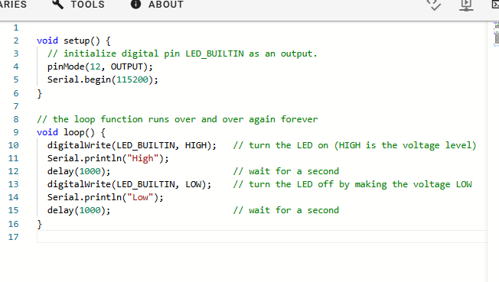
Exemplo 3, Pisca led em série.
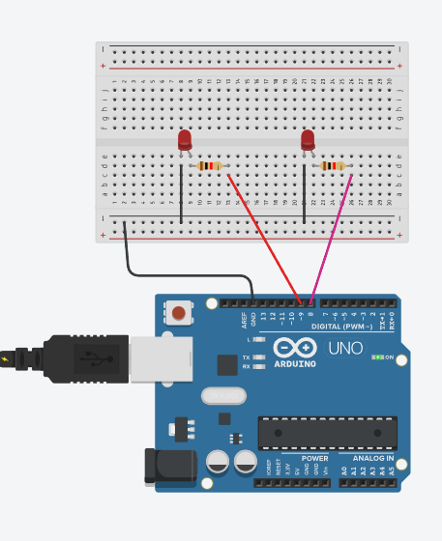

Código para alterar a velocidade do Pisca:
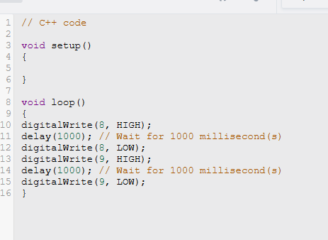

Exemplo 3, não cheguei a pegar a explicação, mas tinha essa peça.
